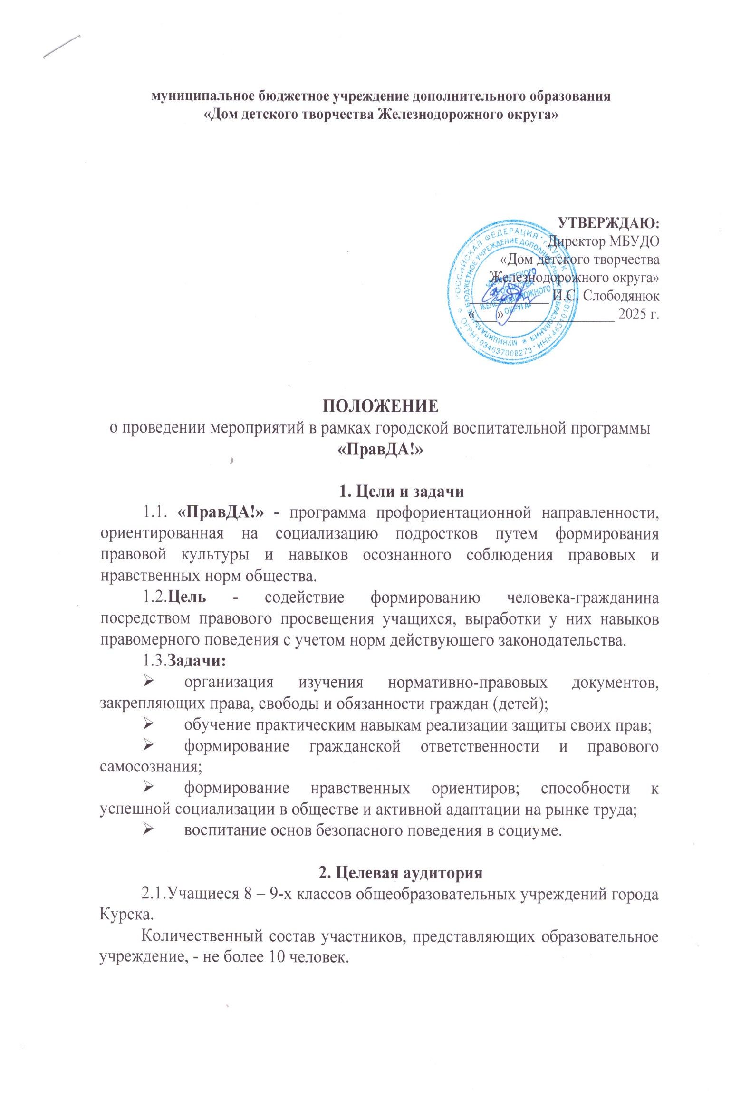

3. Условия проведения
3.1.Формирование состава участников, подача заявки для участия в программе - до 30 сентября 2025 года. Заявки подаются по адресу электронной почты: dina.goryuchkina@yandex.ru (Приложение 1)
3.2. Календарь проведения мероприятий:
- сентябрь - старт программы«ПравДА!»;
- октябрь - «Качаем права»;
- декабрь - репортаж «Великий и ужасный»;
- февраль - сюжетно-ролевая игра «Уроки Фемиды»;
- март - «Правовой классный час»;
- апрель - квест «Приключение в городе N»;
- май - подведение итогов, награждение.
4. Время и место проведения
4.1. Место проведения - актовый залМБУДО«Дом детского творчества Железнодорожного округа» (ул. Станционная, 8). В случае необходимости возможен переход на дистанционную форму проведения мероприятий.
4.2. О дате и времени проведения мероприятий будет сообщаться дополнительно.
5. Подведение итогов, награждение
5.1. Победители определяются по наименьшей сумме мест, занятых участниками программы. Участники, занявшие призовые места (1-е,2-е,3-е), награждаются дипломами и кубками.
Контактный телефон - 89102110011 (Дина Владимировна)

Приложение 1. Образец заявки.

Руководителю МБУДО_
«Дом детского творчества
Железнодорожного округа»
Слободянюку И.С.

Заявка МБОУ ________________
на участие в ГВП «ПравДА»
в 2025-2026 учебном году

№ п/п | Фамилия, имя участника | Руководитель команды:  - Ф.И.О.,  - должность,  - контактный телефон,  - e-mail | Заместитель директора по ВР:  - Ф.И.О.,  - контактный телефон
1.
2…

